MINISTERIO DE EDUCACIÓN

AUDITORIA INTERNA

CUA No.:111951

MINISTERIO DE EDUCACIÓN

ACTIVIDADES ADMINISTRATIVAS

Auditoria Administrativa de Entrega y Recepcion de Cargo de Director de la Direccion Departamental de Educacion de Guatemala Sur

GUATEMALA, NOVIEMBRE DE 2021

INDICE

INTRODUCCION | 1
OBJETIVOS | 1
ALCANCE DE LA ACTIVIDAD | 1
RESULTADOS DE LA ACTIVIDAD | 2
ANEXOS | 4
AUDITORÍA INTERNA MINISTERIO DE EDUCACIÓN

INTRODUCCION

De conformidad con el nombramiento de auditoría No. 111951-1-2021, de fecha 17 de noviembre de 2021, fui nombrado para participar en la entrega y recepción de cargo de Director de la Dirección Departamental de Educación Guatemala Sur.

OBJETIVOS

OBJETIVO GENERAL

Establecer mediante la información entregada por los responsables, el estado o situación general de los aspectos administrativos relevantes y delimitar la responsabilidad del funcionario saliente y entrante.

OBJETIVOS ESPECIFICOS

Determinar si como parte de las funciones quedan pendientes asuntos de importancia, a los cuales es necesario darles seguimiento posteriormente.

Si todos los bienes y valores asignados al funcionario son entregados completos e íntegramente.

Que el responsable entregue conforme al formulario de control de traslado de información emitido por la Contraloría General de Cuentas.

Que presenten los formularios de cancelación de accesos asignados.

Que se realice el trámite de cancelación de firmas registradas como cuentadante y en otros en los cuales figure como responsable.

Constatar el cumplimiento de la entrega a la Subcontraloría de Calidad del Gasto Público de la Contraloría General de Cuentas, la certificación del acta suscrita y formulario mínimo del control de traslado de información.

ALCANCE DE LA ACTIVIDAD

De conformidad con el Acuerdo No. A-106-2019 emitido por el Contralor General de Cuentas de fecha 9 de diciembre de 2019 “Guía para la participación de las unidades de auditoría interna, en el control financiero-administrativo, en la toma de posesión de las autoridades de las entidades y organismos de la administración central, descentralizadas, autónomas y otros organismos de estado ”; y el uso del formulario de control de traslado de información de las autoridades salientes a las

MINISTERIO DE EDUCACIÓN Pág. 1
AUDITORÍA INTERNA MINISTERIO DE EDUCACIÓN

entrantes, se procedió a participar en la entrega y recepción de cargo de Director de la Dirección Departamental de Educación Guatemala Sur.

RESULTADOS DE LA ACTIVIDAD

Acuerdo Ministerial No. DIREH-4994-2021, de fecha 16 de noviembre de 2021, donde confirma en el puesto a la licenciada Gloria Anabella Chilin Méndez, a partir del 16 de noviembre del 2021, en el cargo de Directora de la Dirección Departamental de Educación Guatemala Sur, del Ministerio de Educación.

La Licenciada Gloria Anabela Chilin Méndez, venía desempeñando el cargo de Directora en Funciones de la Dirección Departamental de Educación Guatemala Sur, desde el 16 de marzo de 2021, según Acuerdo Ministerial No. DIREH 1735-2021 de fecha 16 de marzo de 2021.

El Formulario de Control de Traslado de Información, así como el acta No.1 de la entrega y recepción de cargo de fecha 25 de marzo de 2021, fueron entregados a la Subcontraloría de Calidad del Gasto Público, según oficio No. 011-001/2021DDGES de fecha 25 de marzo de 2021.

La Licenciada Gloria Anabella Chilin Méndez, con de fecha 19 de noviembre de 2021, entregó la Constancia Transitoria de Inexistencias de Reclamación de Cargos (finiquito), según Gestión No. 600704 y Correlativo 147224, de fecha 27 de septiembre de 2021.

Se hace constar que con base en lo estipulado en el Artículo 4 del Reglamento de la Ley de Probidad, deberá presentar Declaración Jurada Patrimonial ante la Dirección de Probidad de la Contraloría General de Cuentas, en un plazo que no exceda 30 días a partir de la toma de posesión o entrega de cargo.

Cabe mencionar que la copia certificada del acta de confirmación del puesto No.DIDAI-07-2021 de fecha 18/11/2021, fue presentada según oficio No.204/2021/DDEGS/gc de fecha 19/11/2021, el 22/11/2021, ante Contraloría General de Cuentas de conformidad con el Acuerdo A-106-2019, emitido por el Contralor General de Cuentas, con fecha 09 de diciembre de 2019, según lo tipifica el artículo No. 2. (Ver anexos).

La presencia del auditor en el acto de entrega de cargo de la Directora de la Dirección Departamental de Educación Guatemala Sur, no prejuzga exactitud de saldos y cifras consignadas, en virtud que las mismas son responsabilidad de los

MINISTERIO DE EDUCACIÓN Pág. 2
AUDITORÍA INTERNA MINISTERIO DE EDUCACIÓN

diferentes departamentos quienes trasladaron la información consignada, por lo que quedan sujetas a revisiones posteriores por parte de la Dirección de Auditoría Interna del Ministerio de Educación o Contraloría General de Cuentas.

EDDU GERARDO PEREZ TULUC

Auditor

MARIO AUGUSTO ORELLANA SANDOVAL

Supervisor

MILDRED LORENA FUENTES DE LEON Sub Director

JULIA VICTORIA MONZON PEREZ

Director

MINISTERIO DE EDUCACIÓN Pág. 3

AUDITORÍA INTERNA MINISTERIO DE EDUCACIÓN

ANEXOS

.
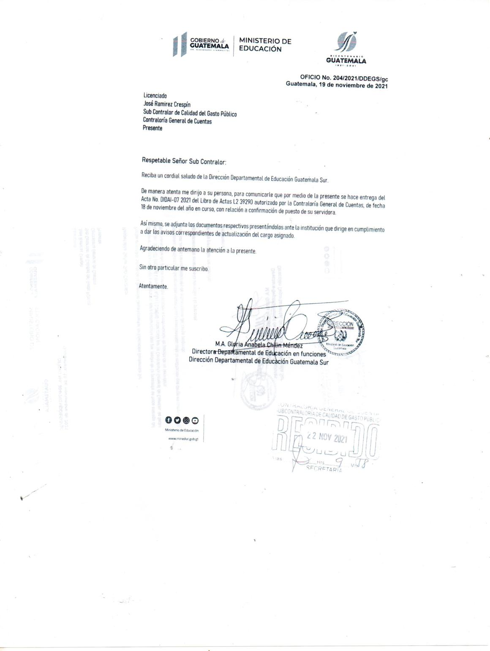

MINISTERIO DE EDUCACIÓN Pág. 4
AUDITORÍA INTERNA MINISTERIO DE EDUCACIÓN

.
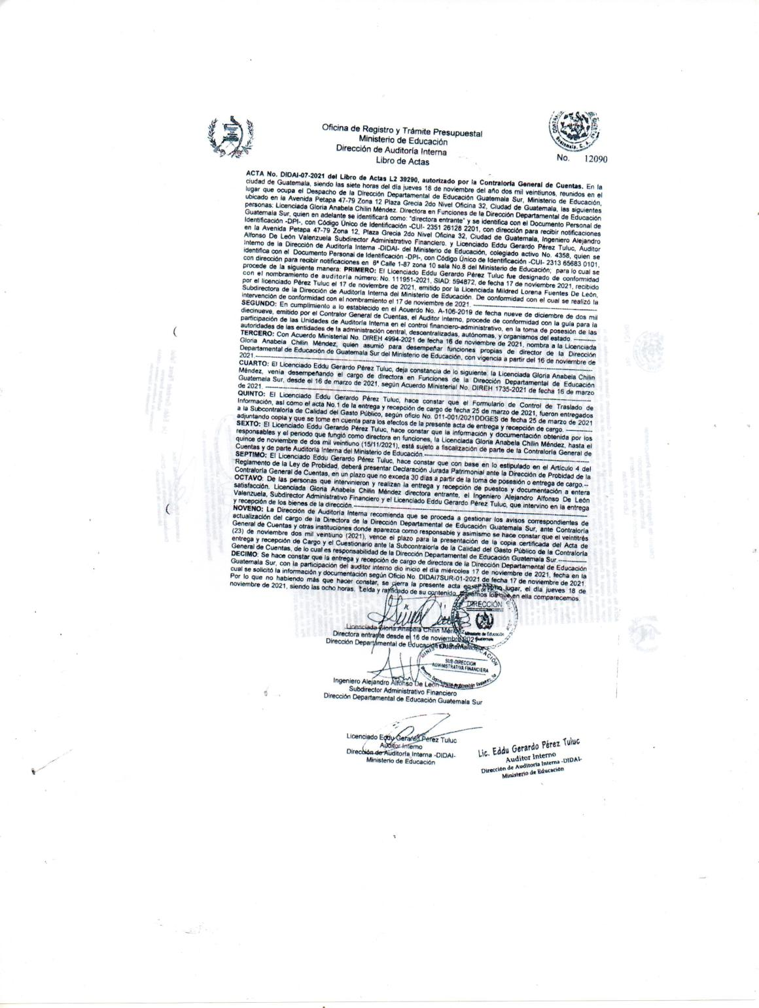

MINISTERIO DE EDUCACIÓN Pág. 5
AUDITORÍA INTERNA MINISTERIO DE EDUCACIÓN

.
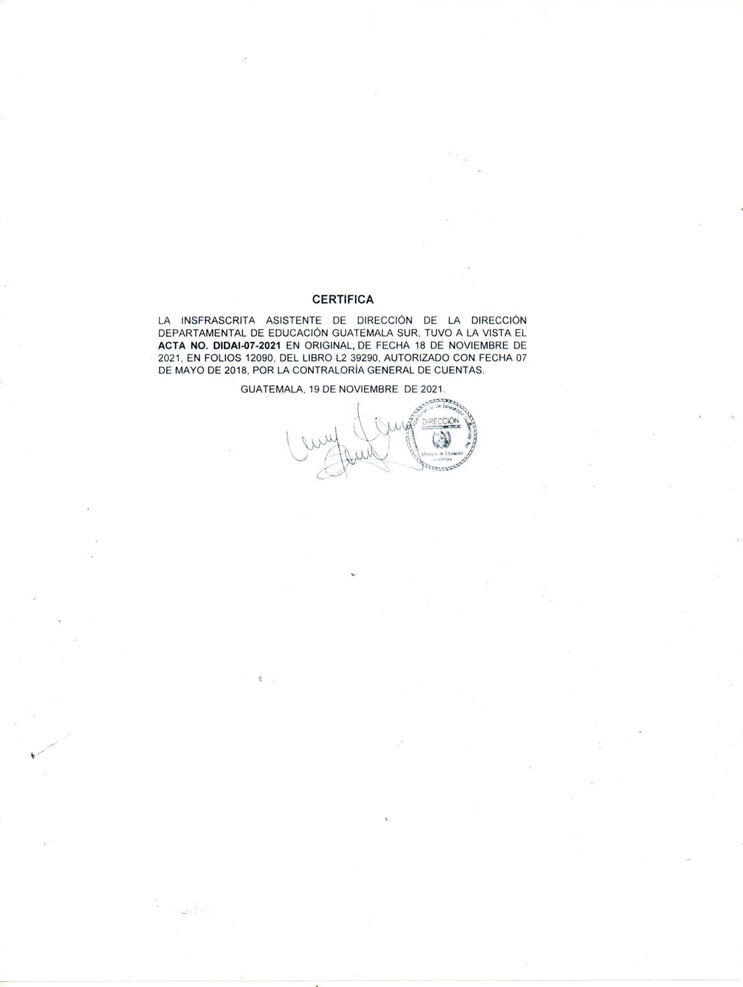

MINISTERIO DE EDUCACIÓN Pág. 6
AUDITORÍA INTERNA MINISTERIO DE EDUCACIÓN

.
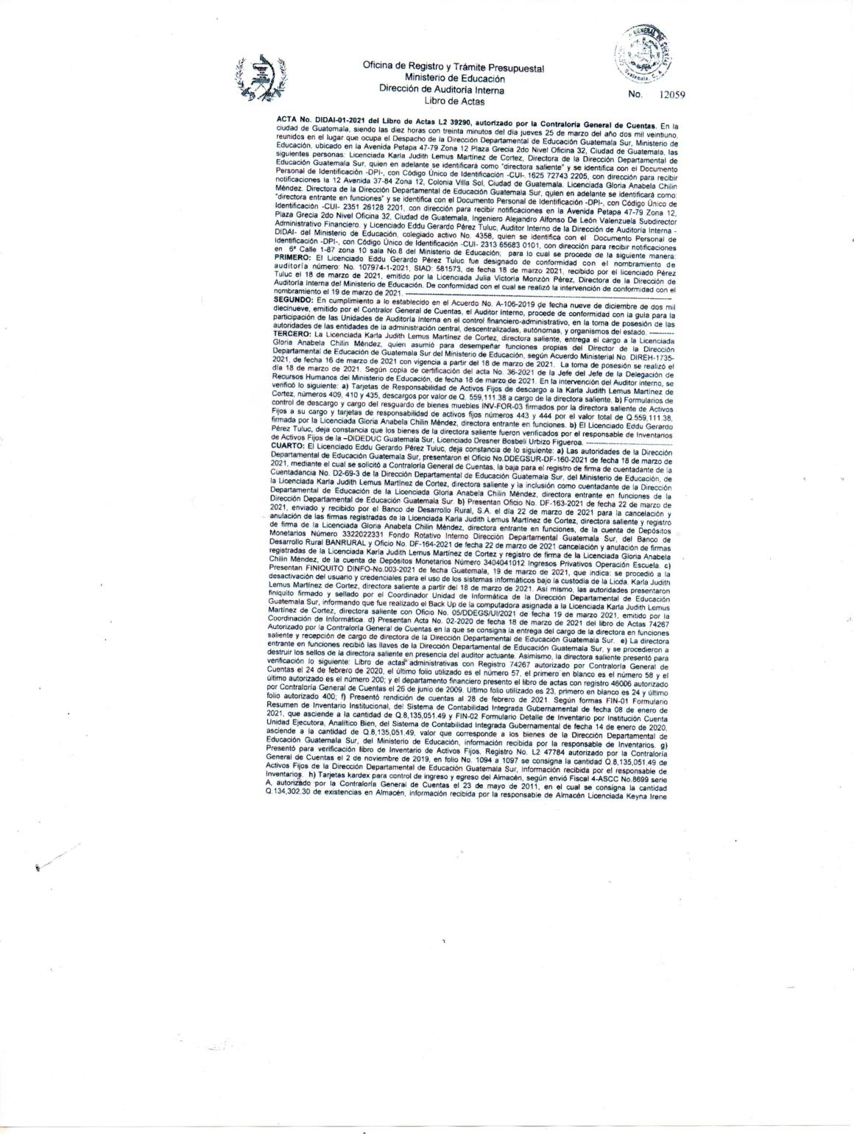

MINISTERIO DE EDUCACIÓN Pág. 7
AUDITORÍA INTERNA MINISTERIO DE EDUCACIÓN

.
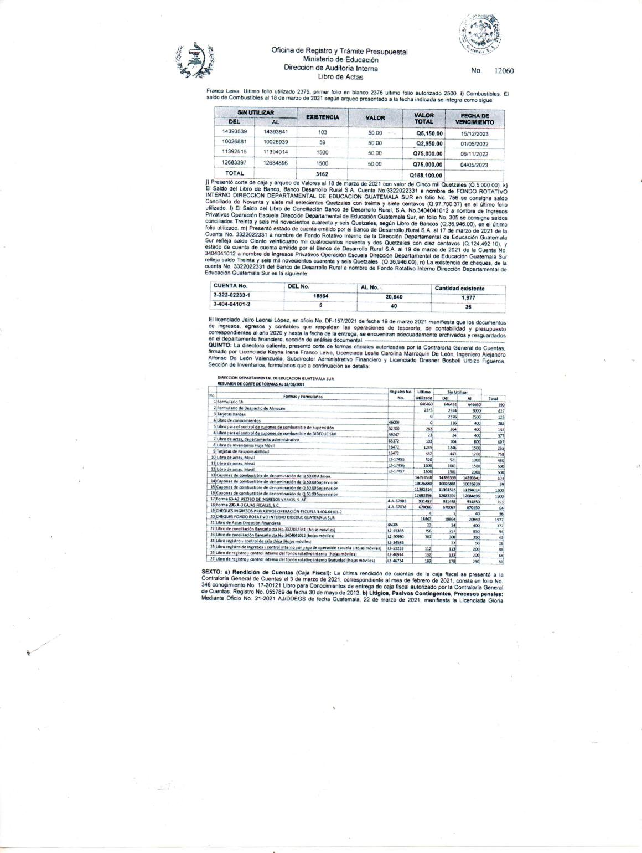

MINISTERIO DE EDUCACIÓN Pág. 8
AUDITORÍA INTERNA MINISTERIO DE EDUCACIÓN

.
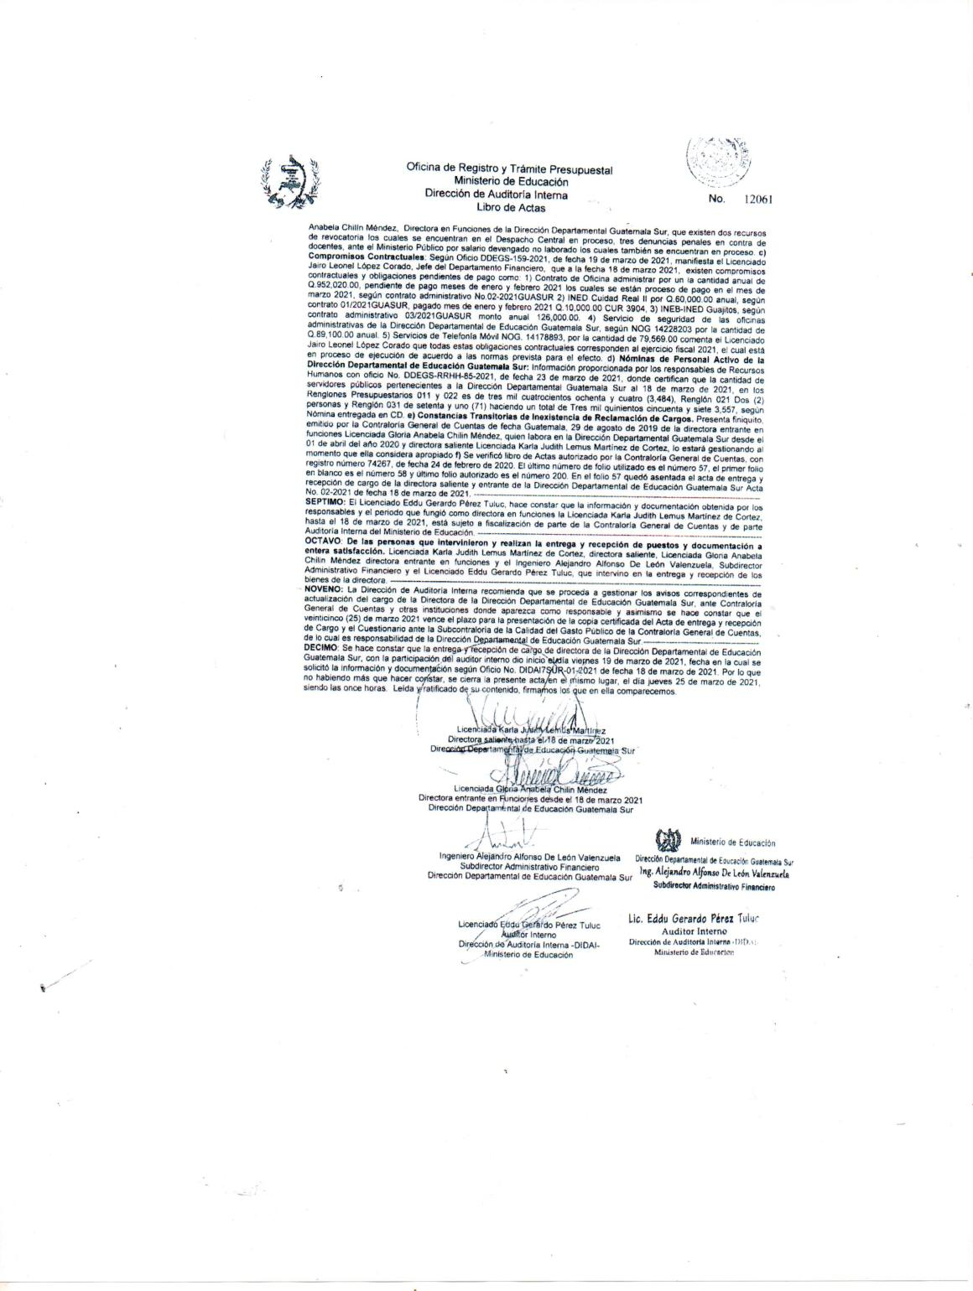

MINISTERIO DE EDUCACIÓN Pág. 9
AUDITORÍA INTERNA MINISTERIO DE EDUCACIÓN

.
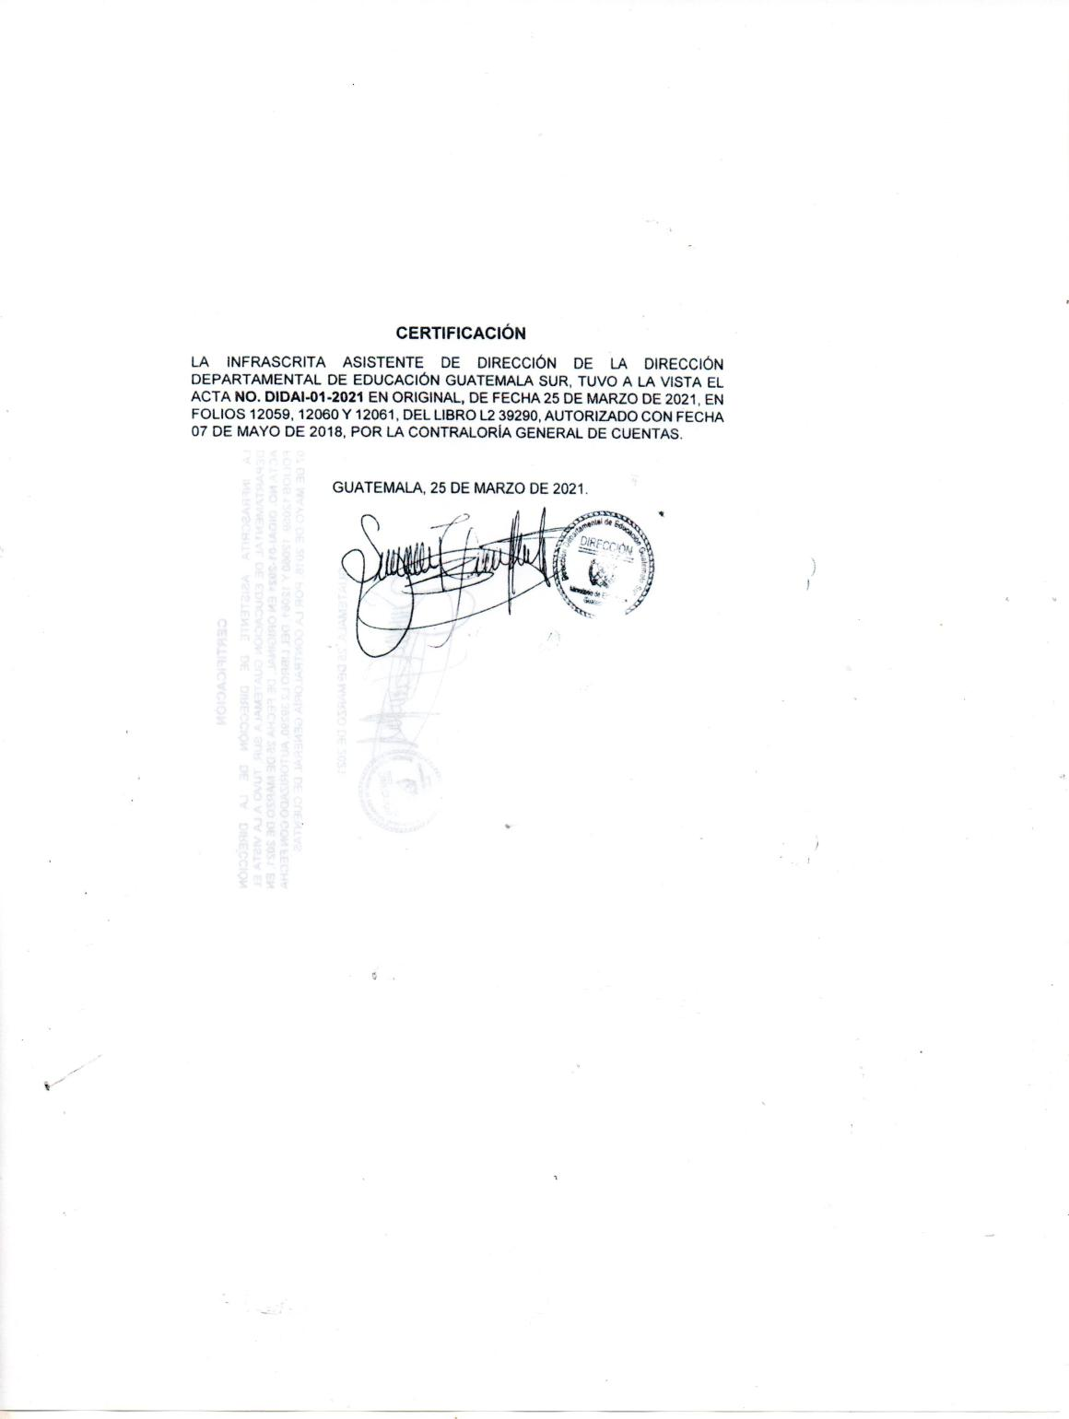

MINISTERIO DE EDUCACIÓN Pág. 10
AUDITORÍA INTERNA MINISTERIO DE EDUCACIÓN

.
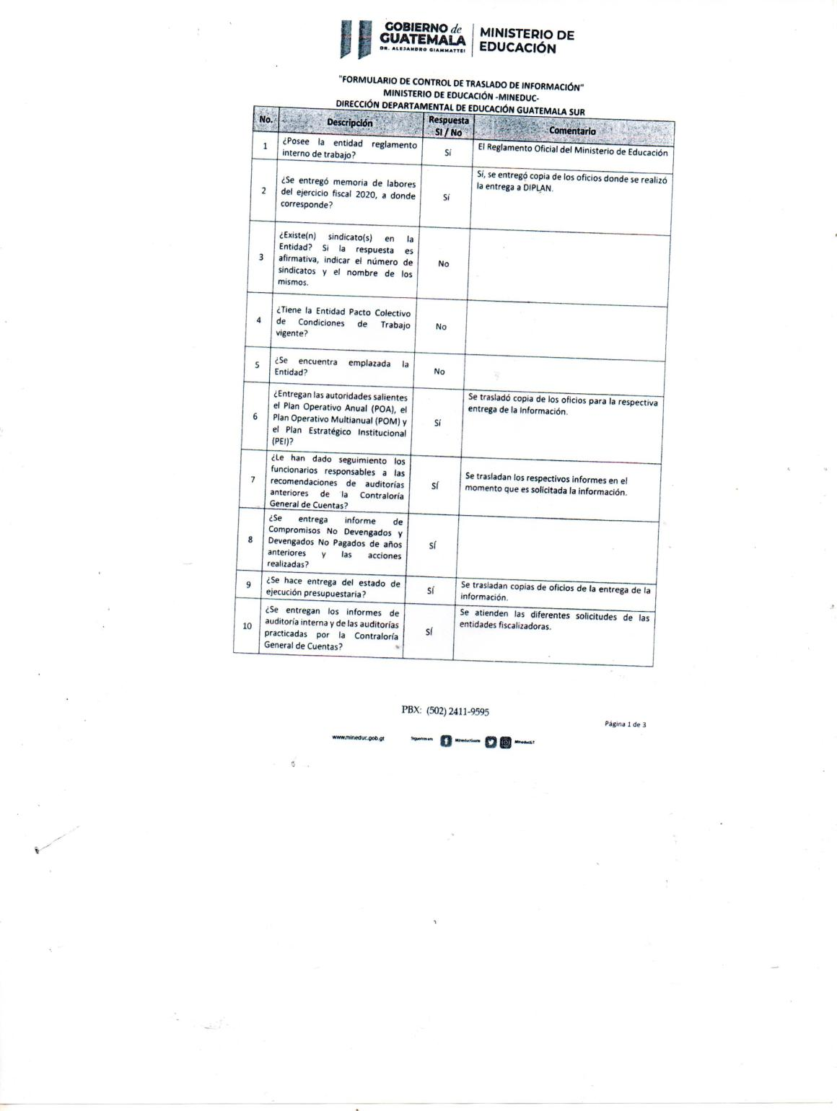

MINISTERIO DE EDUCACIÓN Pág. 11
AUDITORÍA INTERNA MINISTERIO DE EDUCACIÓN

.
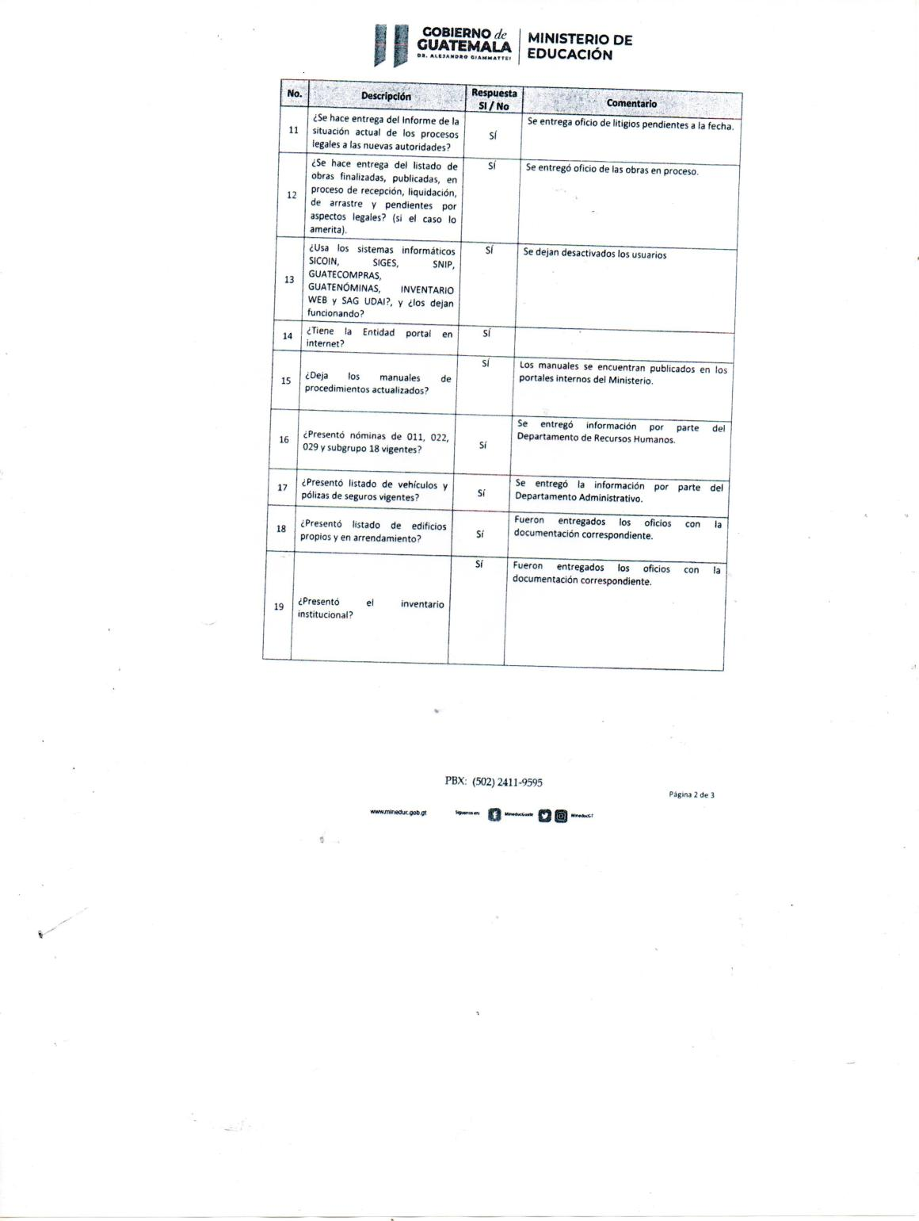

MINISTERIO DE EDUCACIÓN Pág. 12
AUDITORÍA INTERNA MINISTERIO DE EDUCACIÓN

.
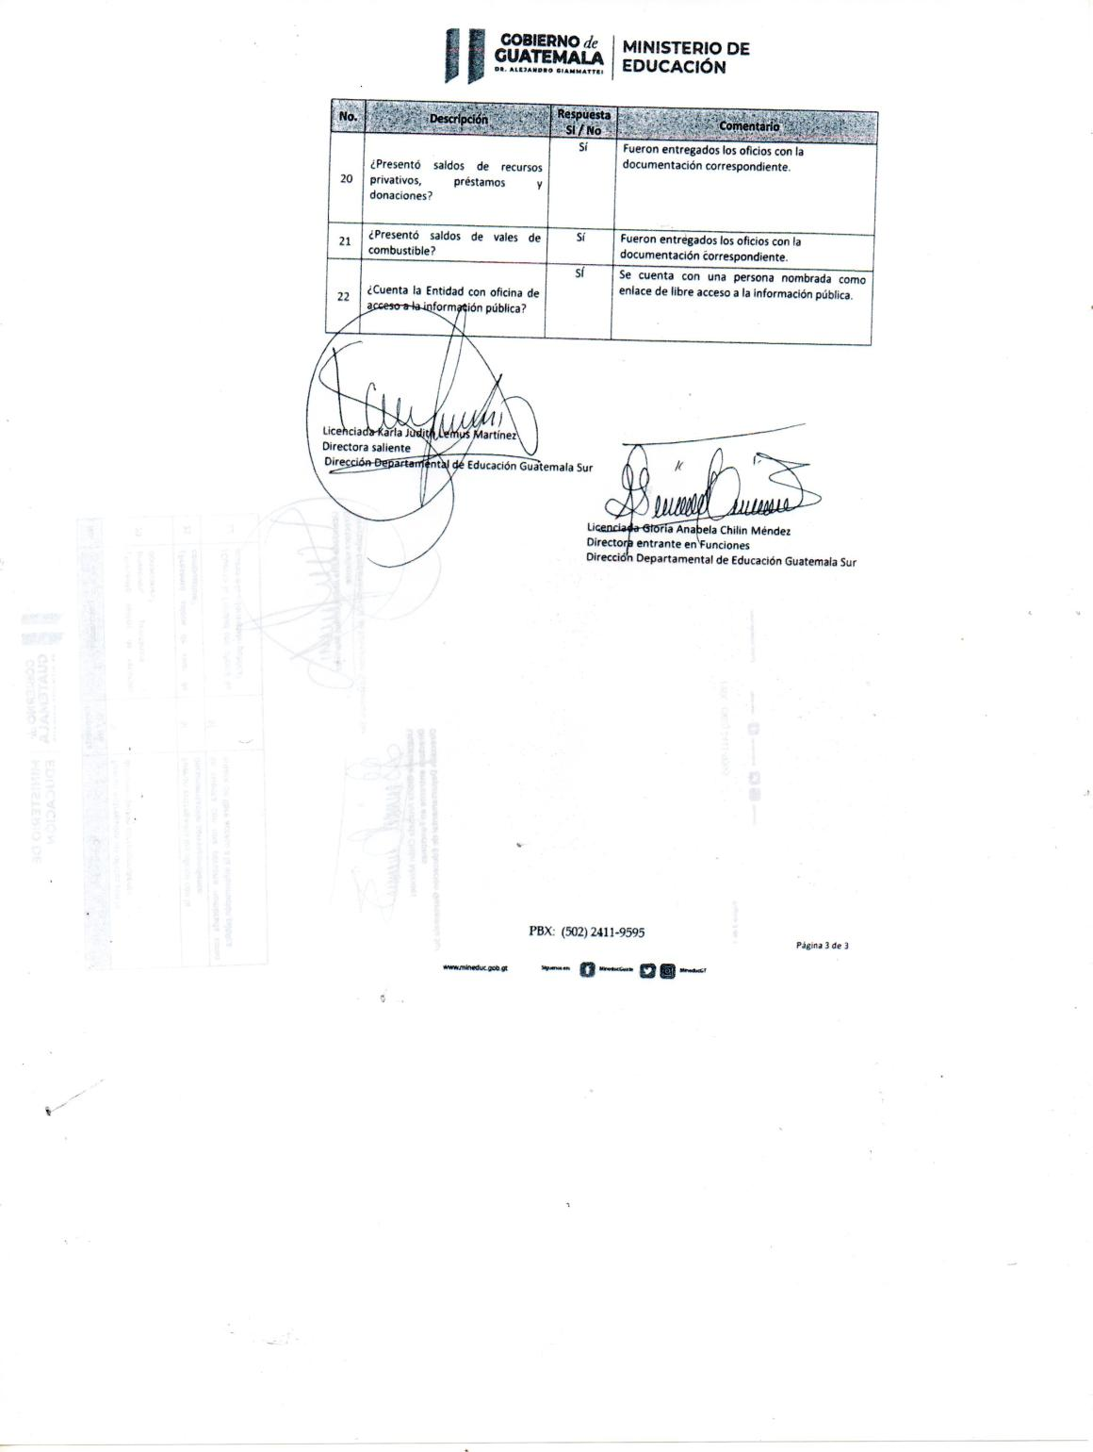

MINISTERIO DE EDUCACIÓN Pág. 13
AUDITORÍA INTERNA MINISTERIO DE EDUCACIÓN

.
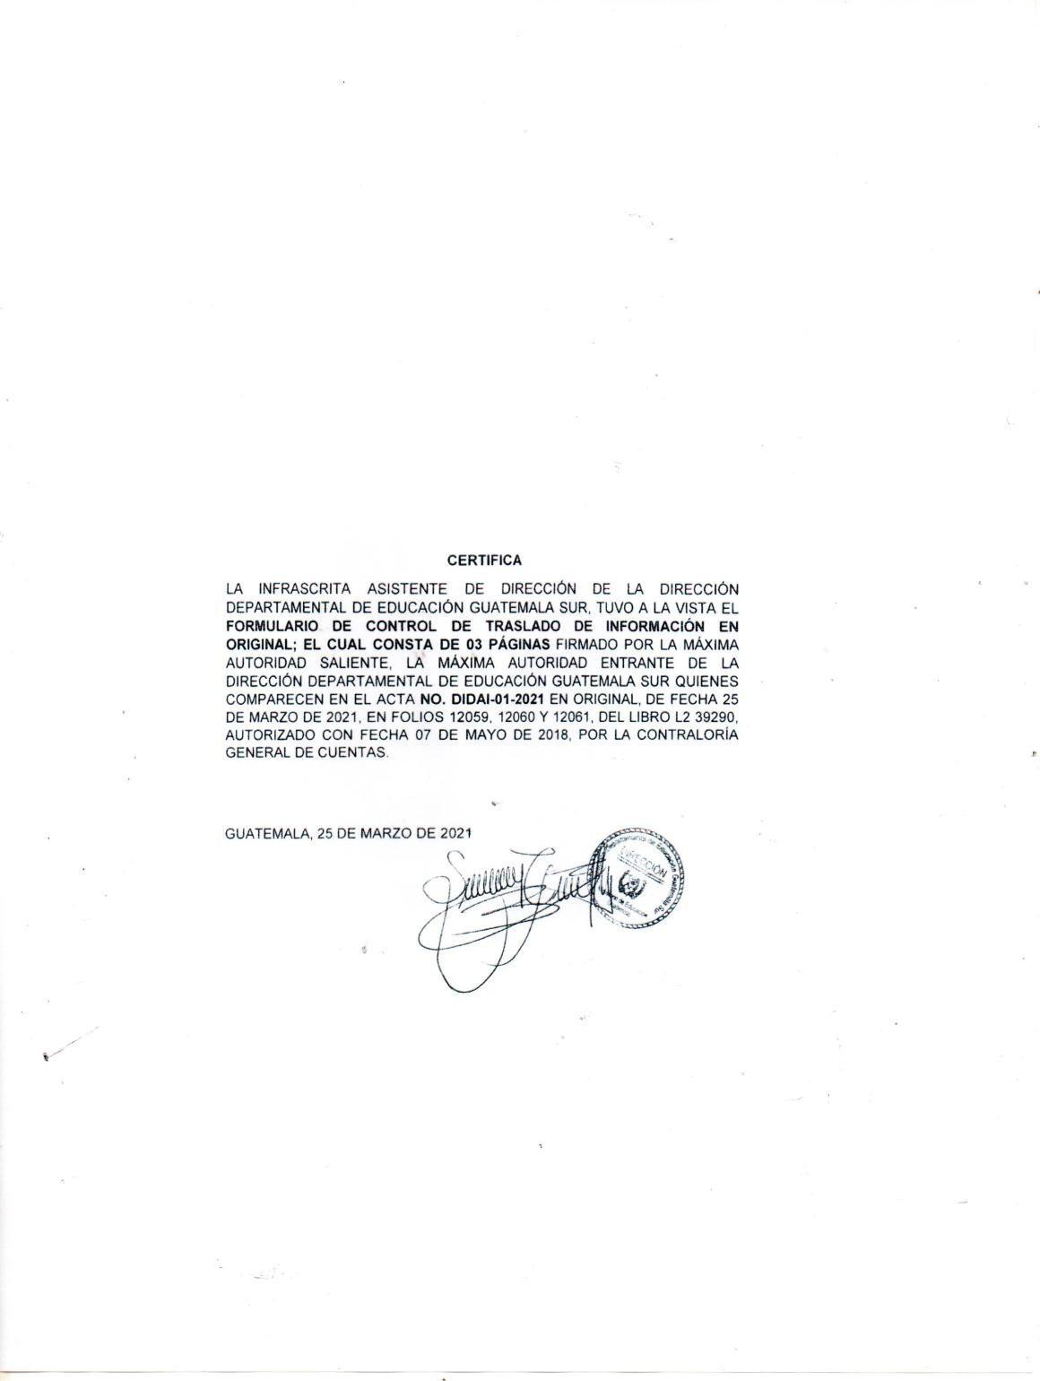

MINISTERIO DE EDUCACIÓN Pág. 14

